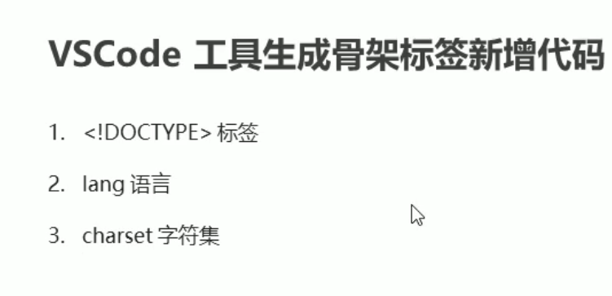

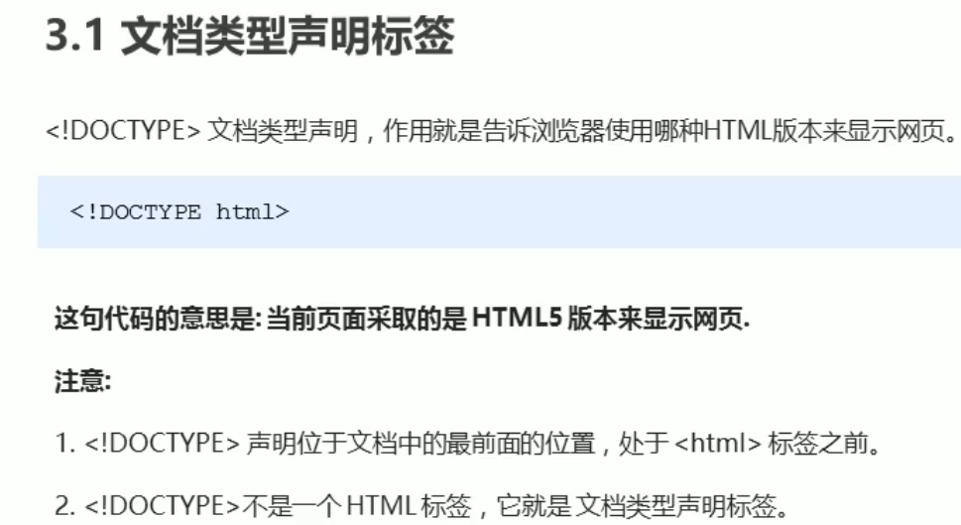



DOCTYPE 说明该（word文档格式 TYPE类型）

该代码必须写在整个文档的开头位置

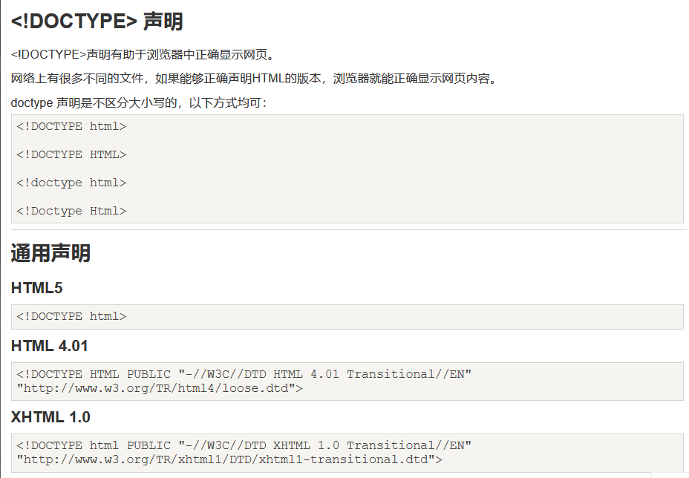

总结

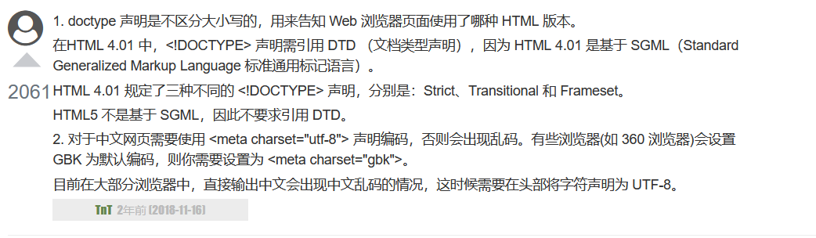



Lang = language

En = English

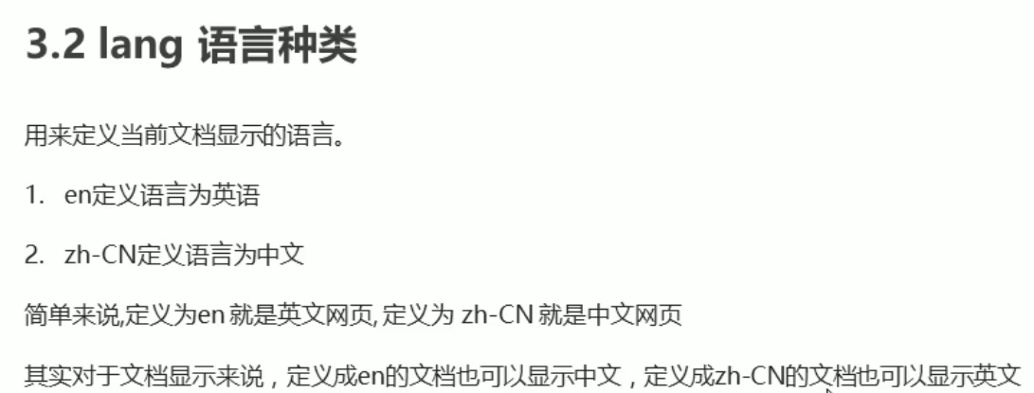

/

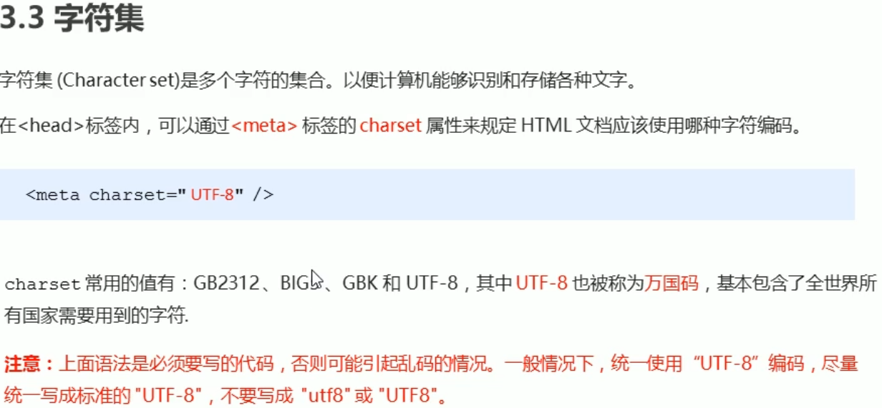



Charset = character set



GB2312:简体中文

BIG5:繁体中文

GBK:简繁体中文都有

UTF-8：万国码（可以有效防止网页乱码）

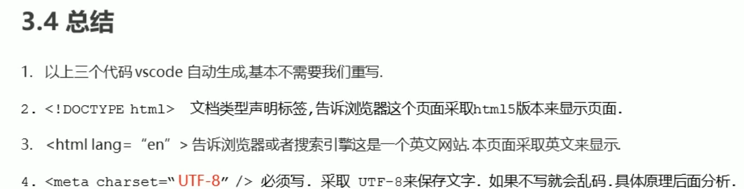

HTML常用标签

